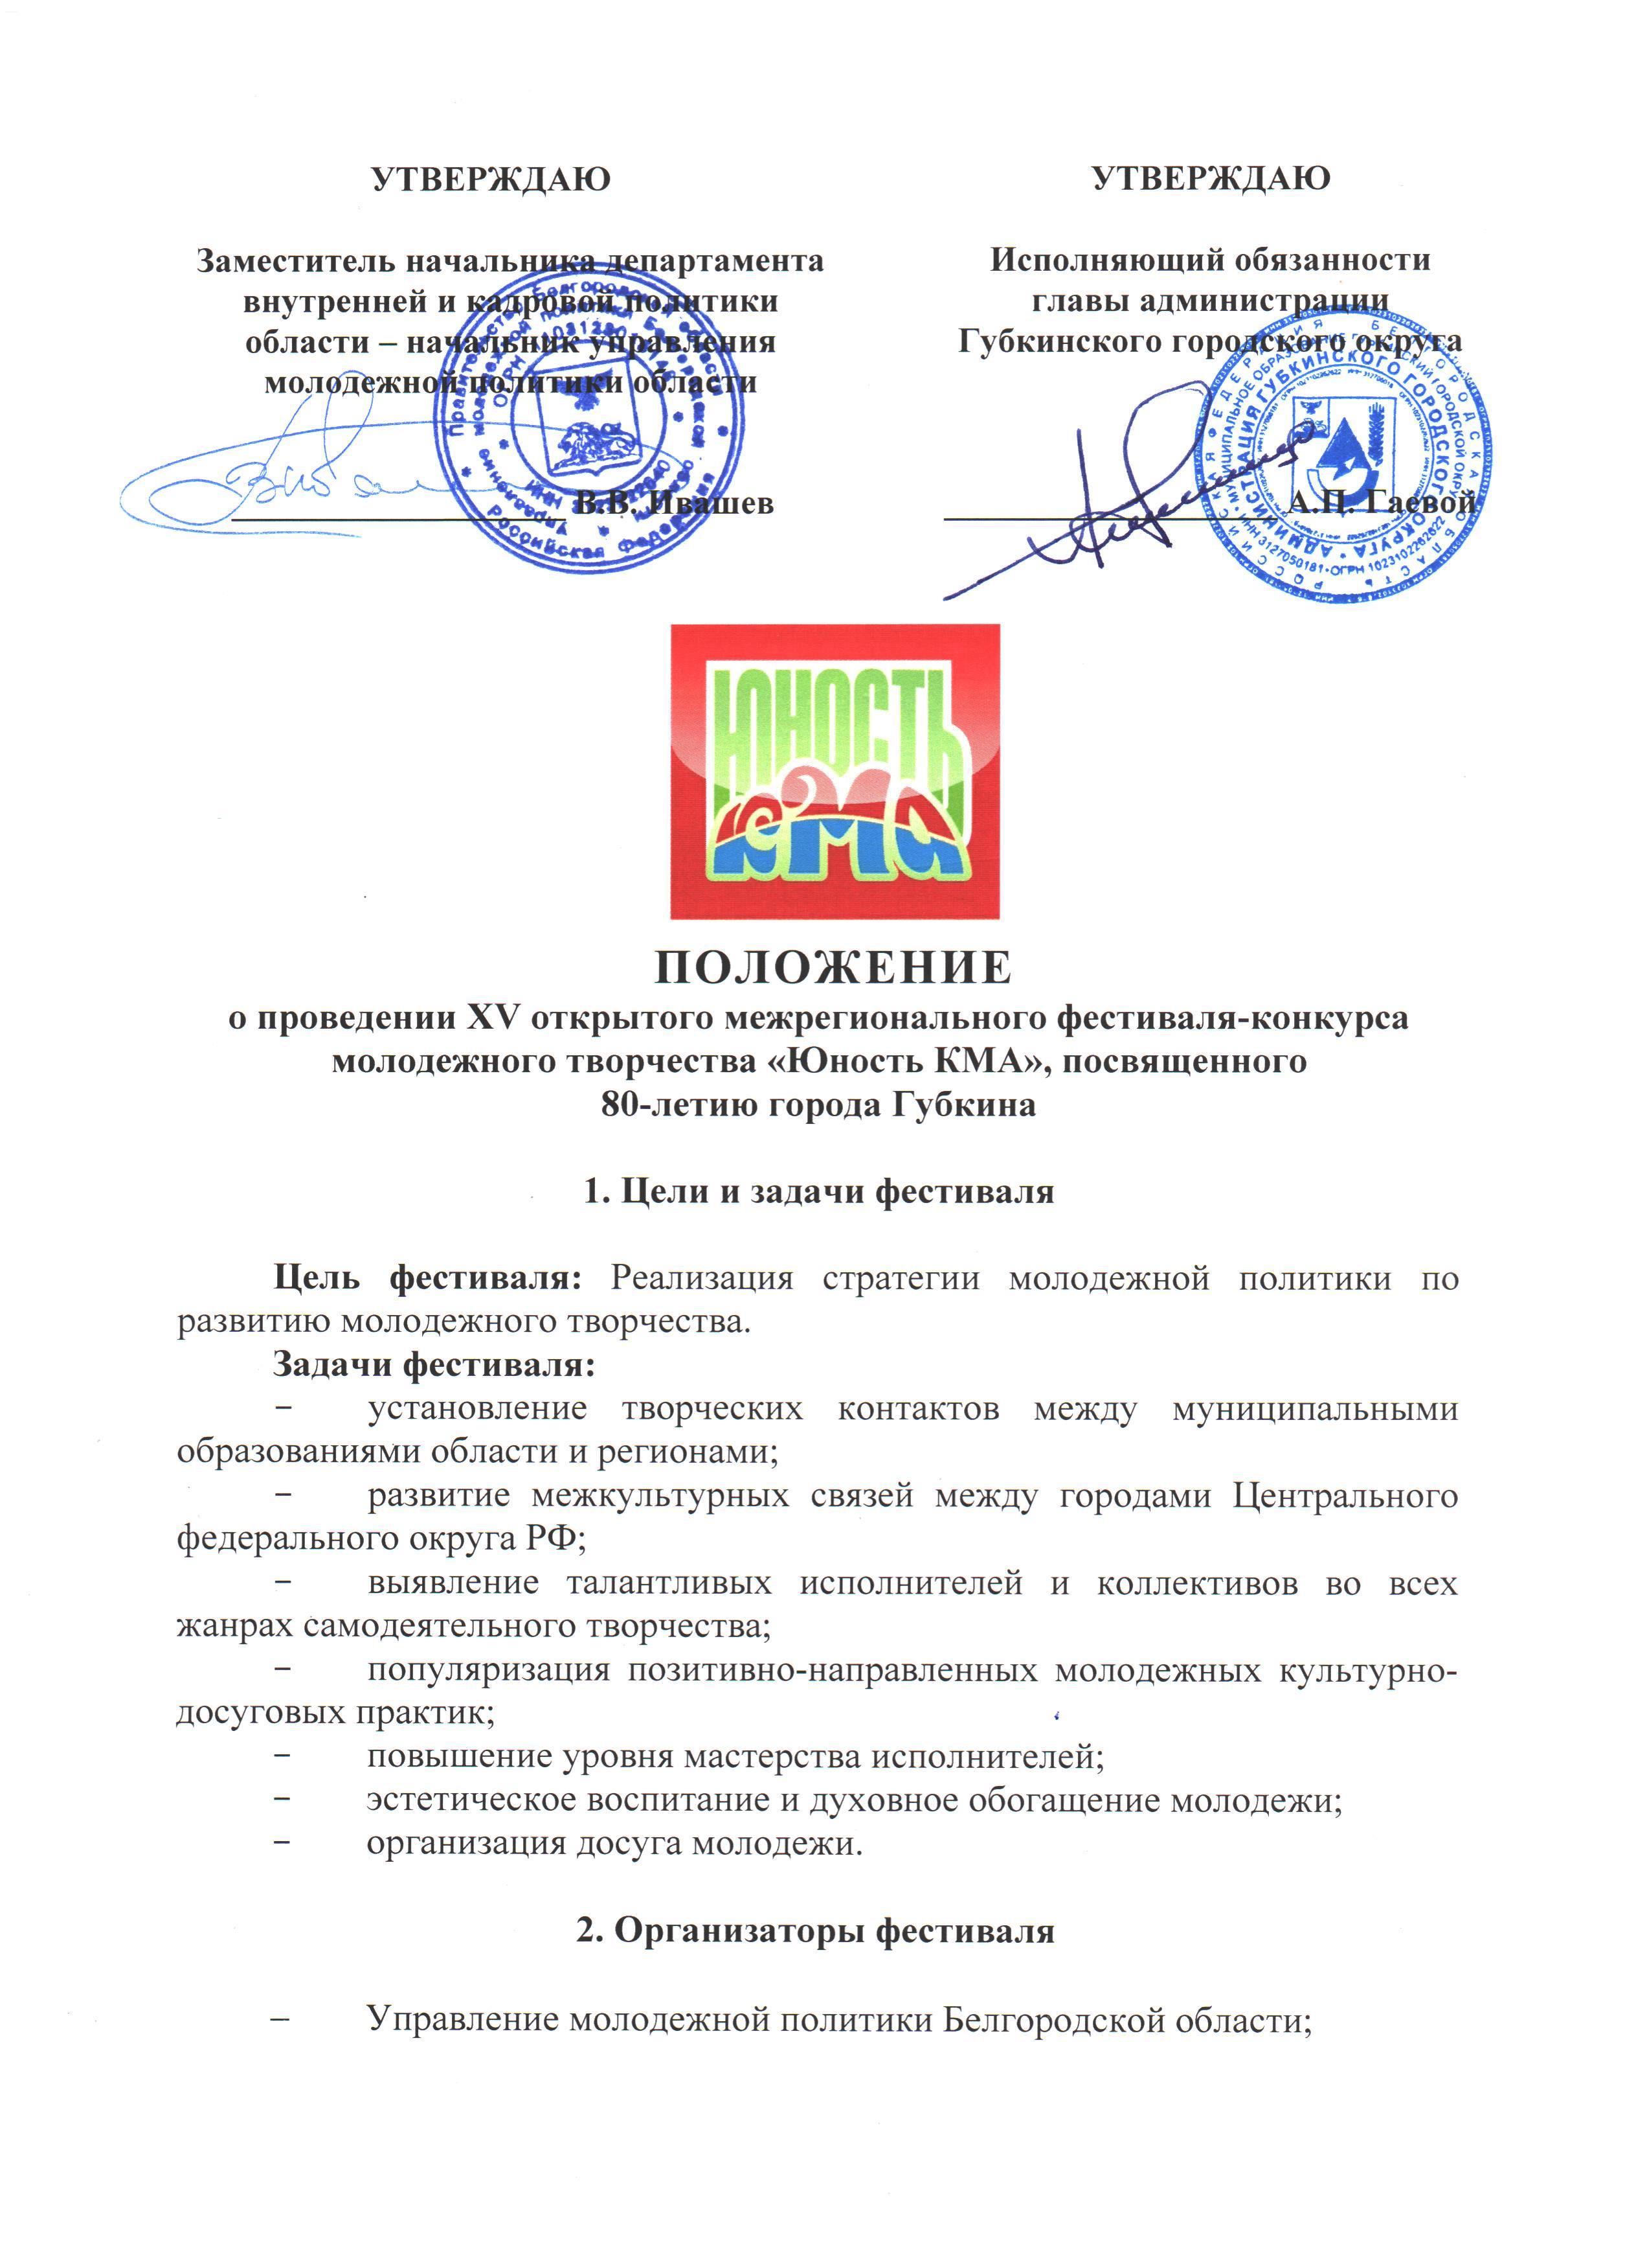
- Управление молодежной политики, физической культуры и спорта администрации Губкинского городского округа;
- МБУ «Центр молодежных инициатив»;
- Управление культуры администрации Губкинского городского округа.

3. Порядок и условия проведения фестиваля

3.1. Открытый межрегиональный фестиваль-конкурс молодежного творчества «Юность КМА» проводится 11 октября 2019 года в городе Губкин Белгородской области в Центре культурного развития «Форум».
3.2. Участниками фестиваля-конкурса могут быть творческие коллективы, отдельные исполнители в возрасте от 14 до 30 лет. Участники фестиваля-конкурса представляют конкурсные программы по следующим номинациям:
- ВОКАЛ (народный, эстрадный, классический):
- соло;
- вокальные ансамбли (два и более человек).
Критерии оценки:
- тембр и сила голоса;
- чистота интонации и качество звучания;
- уровень подготовки (сложность репертуара, чувство ритма, умение пользоваться микрофоном);
- соответствие репертуара возрастной категории и возможностям исполнителя;
- культура и сценическое движение;
- исполнительское мастерство, артистизм, оригинальность.
- ХОРЕОГРАФИЯ (народный танец, бальный танец, эстрадный танец, спортивный танец, современные стили):
- соло;
- дуэт/пара;
- малые группы (3-7 чел. – смешанная группа);
- формейшн (8-24 чел. – смешанная группа);
- продакшн (25 и более чел. – смешанная группа).
Критерии оценки:
- мастерство и техника исполнения движений;
- композиционное построение номера;
- соответствие репертуара возрастным особенностям исполнителей;
- сценичность (пластика, костюм, реквизит, культура исполнения);
- подбор и соответствие музыкального и хореографического материала;
- артистизм, раскрытие художественного образа.
- РАЗГОВОРНЫЙ ЖАНР (проза, стихотворение, пародия, стендап – произведение до 5 минут).
Критерии оценки:
- полнота и выразительность раскрытия темы произведения;
- артистизм, раскрытие и яркость художественных образов;
- исполнительский уровень;
- дикция;
- сложность исполняемого произведения;
- соответствие репертуара возрастным особенностям исполнителей.
- ОРИГИНАЛЬНЫЙ ЖАНР (творческие номера, не подходящие ни к одной из представленных выше категорий, продолжительностью не более 5 минут).
Критерии оценки:
- уровень исполнения (технический и художественный);
- внешний сценический образ (костюм, грим);
- артистизм и культура исполнения;
- оригинальность сценического номера;
- сложность исполняемой программы.

4. Технические требования

На конкурс должны быть предоставлены USB-флэш-накопитель 2.0 или CD-диск с качественной записью фонограмм «минус один» (музыкальное сопровождение без голоса).
На диске фонограммы должны быть записаны в формате audio-CD, на USB-флэш-накопителе – папка с фонограммами в формате WAV или mp3, с указанием названия композиции, участника/коллектива и города. Рекомендуется иметь копию фонограммы. Ответственность за качество звучания, соблюдение авторских прав на композиции несут руководители коллективов.
Минидиск, DVD, телефоны и иные приборы с подключением через Bluetooth или flash, а также любые другие аудио форматы НЕ принимаются.
Исполнители могут выступать с «живым» аккомпанирующим составом, т.е. без фонограмм.
Допустимо наличие «бэк-вокала» в виде гармонической поддержки, предварительно записанной в фонограмме «минус один» или исполняемой «вживую».
Не разрешается прием «дабл-трек» (дублирование партии солиста).

5. Условия участия в фестивале-конкурсе

5.1. Фестиваль проводится за счет средств управления молодежной политики, физической культуры и спорта администрации Губкинского городского округа, предусмотренных на реализацию государственной молодежной политики.
Расходы по прибытию, отъезду, пребыванию на фестивале, командировочные расходы несет направляющая сторона.
Всем участникам предоставляется:
- диплом за участие каждому участнику фестиваля;
- открытый доступ на все площадки фестиваля;
- комплект информационной и сувенирной продукции с символикой фестиваля;
- обеспечение безопасности и медицинской помощи в местах проведения фестиваля.

5.2. Для участия в фестивале необходимо:
1) подать заявку на участие в фестивале в АИС «Молодежь России» по ссылке https://myrosmol.ru/;
2) заполнить анкету по ссылке
https://docs.google.com/forms/d/1viqvkBpMI9k0mGL1Cf5tKU7S1aivltMKjIQBl55zQo0/viewform?edit_requested=true не позднее 4 октября 2019 года;
3) получить подтверждение о приеме заявки по электронной почте yunostkma2019@yandex.ru или по телефонам (47241) 5-29-89, 3-92-01.

Организаторы не несут ответственность за сохранность личных вещей и ценностей участников и гостей фестиваля. Будьте внимательны и бдительны, оставляя ценные вещи без присмотра!
Всем участникам необходимо иметь при себе паспорт и страховой медицинский полис.
Необходимую информацию можно получить по телефонам: (47241) 5-29-89 и 3-92-01, а также на официальной странице фестиваля ВКонтакте: https://vk.com/yunost_kma_2019.
Прибытие и регистрация участников 11 октября 2019 года до 10:00 в Центр культурного развития «Форум», г. Губкин, ул. Мира, 18.

6. Оценка выступлений

Для оценки конкурсных выступлений создается жюри, в состав которого входят профессиональные хореографы, вокалисты, режиссеры, заслуженные работники культуры. Ответственность за формирование состава жюри и контроль над его работой возлагается на оргкомитет. Представители оргкомитета не являются членами жюри и не участвуют в голосовании.

7. Награждение

Всем коллективам – участникам фестиваля-конкурса вручаются дипломы участников и сувенирная печатная продукция с символикой фестиваля.
Обладатели Гран-при и лауреаты I, II и III степеней фестиваля награждаются дипломами и кубками фестиваля.
Дипломанты фестиваля награждаются дипломами фестиваля.
8. Чествование победителей

Итоги фестиваля-конкурса передаются в СМИ и размещаются на официальной странице фестиваля https://vk.com/yunost_kma_2019.

9. Состав оргкомитета

- Чуев Юрий Николаевич – руководитель оргкомитета, исполняющий обязанности начальника управления молодежной политики, физической культуры и спорта администрации Губкинского городского округа, (47241) 7-64-35;
- Прочаковский Дмитрий Викторович, начальник отдела молодежной политики управления молодежной политики, физической культуры и спорта администрации Губкинского городского округа, (47241) 5-29-89, +7 (951) 131-99-12;
- Шашков Сергей Сергеевич, директор МБУ «Центр молодежных инициатив», (47241) 3-92-01;
- Милёхин Иван Владимирович, главный специалист отдела молодежной политики администрации Губкинского городского округа, (47241) 5-29-42;
- Емельянова Елена Сергеевна, директор МБУК «Центр культурного развития «Форум», (47241) 2-22-67.
Адрес оргкомитета: 309189, Россия, Белгородская область, г. Губкин, ул. Мира, 16, каб. 510, Управление молодежной политики, физической культуры и спорта администрации Губкинского городского округа, тел.: (47241) 5-29-89, molod.gubkin@yandex.ru.

Настоящее положение является официальным приглашением на Фестиваль.

Главная цель оргкомитета – максимально удобные и комфортные условия проведения фестиваля для участников и зрителей. Мы готовы помочь решить Вам все вопросы, связанные с участием! До встречи на фестивале «Юность КМА 2019»!

